Interview

Augsburgista, Saksasta, apua Suomeen
Miten ennaltaehkäisyohjelma Papilio voi auttaa PISA:ssa hyvin pärjäävää Suomea

Augsburg, 15. tammikuu 2015. Koulutusasioissa saksalaiset ovat olleet etunenässä hakemassa oppia Suomesta. Yhä uudestaan tämän skandinaavisen maan koululaiset ohittavat kirkkaasti saksalaiset ikätoverinsa PISA –vertailuissa. Mutta nyt suomalaiset hakevat apua juuri Saksasta. Augsburgista on tuotu Suomeen ennaltaehkäisyohjelma Papilio, jonka tarkoituksena on tukea päiväkotilasten sosioemotionaalisten taitojen kehittymistä. Puhuimme Suomen Papilio-ohjelman alullepanijan Iiris Björnbergin kanssa suomalaisen koulutusjärjestelmän puutteista - ja mahdollisuuksista, joita Papilio tarjoaa lapsille.

Iiris Björnberg, Mistä johtuu, että Pisa-testeissä huipulle yltävä Suomi hakee apua kasvatusasioissa Saksasta?

Björnberg: Asia pitää nähdä laajemmin. Me suomalaiset todella pärjäämme hyvin PISA –testeissä. Koulumme ovat hyviä, täällä tietoa välitetään tehokkaasti. Mutta se on vain yksi näkökulma, monet tutkimukset paljastavat puutteita koululaitoksessamme. Esimerkiksi, monet lapset eivät mene mielellään kouluun ja joka kymmenes oppilas on jopa ahdistunut koulussa. Ja Suomessa on paljon lapsia, joilla ei ole yhtään ystävää, heillä ei ole sosiaalisia kontakteja.

Onko siis niin, että tiedon välittäminen on etusijalla ja tunnepuoli ja vuorovaikutussuhteet jäävät vähemmälle huomiolle? Senkö vuoksi tuotte Papilion Suomeen?

Björnberg: Täsmälleen. PISA-tuloksemme ovat todella hyviä, mutta olemme kykenemättömiä puhumaan tunteista. Sillä voi olla vakavia seurauksia.

Minkälaisia seurauksia?

Björnberg: Päihteiden väärinkäyttö ja väkivalta ovat yleisiä suomalaisten, myös nuortemme, keskuudessa. Riippuvuuksiin turvautuminen on usein ainoa ratkaisu, jos jatkuvasti jättää huomiotta tai peittää negatiivisiksi kokemansa tunteet. Samasta syystä esiintyy väkivaltaisuutta. Meillä on myös paljon masennusta ja itsemurhia.

Miten Papilio voi auttaa tässä?

Björnberg: Papilio auttaa lapsia tunnistamaan tunteitaan. ’Olenko surullinen? Olenko vihainen? Tai iloinen? Pelottaako minua?’ Lapset oppivat puhumaan tunteistaan ja tunnistamaan toistenkin tunnetiloja - nämä ovat taitoja, joissa suomalaisilla on vielä oppimista. Papilio opettaa myös ratkaisemaan riitoja väkivallattomasti, mikä lisää yhteisymmärrystä ja empatiaa. Näin lapsia tuetaan ja vahvistetaan jo varhaisessa vaiheessa myöhempää elämää varten, joten he ovat vähemmän alttiita riippuvuuksille ja väkivaltaiselle käyttäytymiselle. Tämä on tieteellisesti todistettu.

Papilio –ohjelma on nyt käytössä viidessä suomalaisessa päiväkodissa. Minkälaisia ensimmäiset kokemukset ovat?

Björnberg: Pilottivaiheessa koulutuksen saaneet kasvattajat ovat hyvin sitoutuneita. Tietenkin he ovat jo aiemmin vahvistaneet lasten sosioemotionaalisia taitoja päivittäisessä työssään. Mutta nyt heillä on todellisia työkaluja, joiden avulla he voivat työskennellä systemaattisesti. Se inspiroi päiväkotien kasvattajia.

Opetus- ja kulttuuriministeriö tukee Papilio –ohjelman toteuttamista. Mikä sai virkamiehet siellä vakuuttuneiksi?

Björnberg: Ohjelman tehokkuus ja vaikuttavuus on tieteellisesti todistettu. Suomalaiset asiantuntijat ovat vahvistaneet tulokset ja puhuneet Papilion puolesta. Jyväskylän ja Turun yliopistot ovat mukana tehden tutkimusta Papilion vaikutustavoista päiväkotien arjessa.

Papilio otti ensi askeleet Suomessa kesäkuussa. Nyt täällä on neljä kouluttajaa. 89 kasvattajaa on jo koulutettu ja 436 lasta on Papilio –ohjelman piirissä. Miltä jatko näyttää?

Björnberg: Tällä hetkellä suunnittelemme Papilio-ohjelman laajentamista myös muihin päiväkoteihin. Yliopistojen tutkimukset ovat paraikaa käynnissä ja ensimmäiset tutukimustulokset saamme kesällä 2016. Sen jälkeen voimme, jos siihen on tarvetta, mukauttaa Papiliota Suomen oloihin. Päämäärämme on saada Papilio leviämään koko maan kattavaksi ohjelmaksi.

Saksassa ohjelmaan kuuluu tiivis yhteistyö kasvattajien, lasten ja vanhempien välillä.Vanhempainklubi on kiinteä osa ohjelmaa. Entä Suomessa?

Björnberg: Meillä on jo suunnitelmia vanhempien mukaan ottamiseksi, juuri se tekee ohjelmasta tehokkaan. Haluamme vanhempainklubit myös Suomeen.

Entäpä ‘tunnepeikot’, jotka tekevät kiertueita Saksassa yhdessä Augsburger Puppenkiste – nukketeatterin kanssa? Tulevatko ne kiertueelle myös Suomeen?

Björnberg: Se jää nähtäväksi. Papilion laulut ja kertomukset on jo käännetty suomeksi ja suurin osa muusta materiaalista. Ja olemme jo kutsuneet ‘tunnepeikot’ vierailulle. Ehkäpä ne tulevat piankin, se olisi todella mukavaa.

Kuvatekstit:
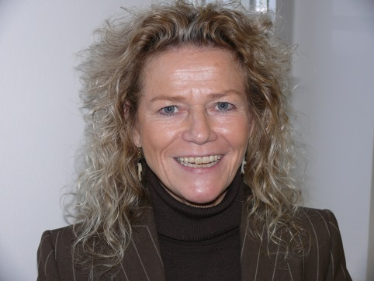
Iiris Björnberg näkee puutteita suomalaisessa koulutusjärjestelmässä. Papiliosta voimme saada apua, hän sanoo.

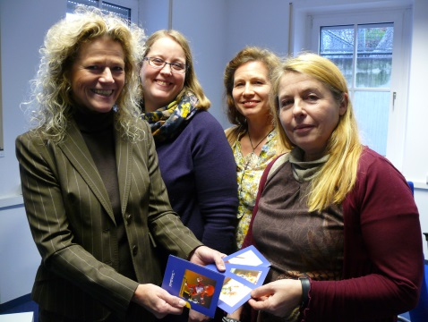
Iiris Björnberg (vas) teki aloitteen Papilion tuomiseksi Suomeen. Hän oli mukana Augsburgissa koulutuksessa, johon osallistuivat (vasemmalta) Merja Koivula, Ursula Nystedt-Rintakumpu and Marita Neitola.
Kuvat: Papilio e.V.

Lisätietoja:
Iiris Björnberg, p. +358 50 598 8250, s-posti: iirispeace@gmail.com

Papilio e.V. (Yhteystiedot Saksassa)
Annika Jungclaus, p. +49 821 4480 3297, s-posti: annika.jungclaus@papilio.de
Andrea Finkel, p. +49 821 2426 302-23, s-posti: medien@papilio.de
Lehdistö- ja suhdetoiminta
http://www.papilio.de/fn_suomen.php

Papilio e.V.
www.papilio.de
Toimitusjohtaja: Heidrun Mayer
Ulmer Str.94, 86156 Augsburg, District court of Augsburg register of associations VR 200829

Papiliosta:
Papilio on ennaltaehkäisyohjelma, jonka päämääränä on riippuvuuksien ja väkivallan kehittymisen varhainen ennaltaehkäisy. Ohjelma on suunnattu 3-7-vuotiaille lapsille ja sen tehokkuus on voitu todistaa tieteellisissä tutkimuksissa. Ohjelma ottaa mukaan niin lapset ja kasvattajat kuin vanhemmatkin. Leikkien lapset oppivat sosiaalisesti vastuullista käyttäytymistä, keskinäistä vuorovaikutusta sekä ratkaisemaan erimielisyydet väkivallattomasti. Kaiken kaikkiaan Papilio vähentää ensimmäisiä käyttäytymisen ongelmia, vahvistaa sosioemotionaalista kompetenssia ja antaa lapsille tarvittavia taitoja ja kestävyyttä välttyä riippuvuuksilta ja väkivallalta myöhemmällä iällä. Saksassa Papilio on käytössä tällä hetkellä kahdessatoista liittovaltiossa ja yli 6,000 kasvattajaa on saanut Papilio –koulutuksen. Se tarkoittaa, että yli 123,000 lasta hyötyy jo Papiliosta.
Lisätietoja Suomen lipun alla sivulla: www.papilio.de

